Terborg. 4700 inwoners.
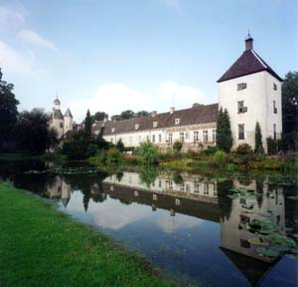
- In feite is het oude stadje Terborg de hoofdplaats van de grote gemeente Wisch, maar het gemeentehuis staat in Varsseveld, dat in dit boek is ingedeeld bij Midden Achterhoek.
- Er is overigens geen plaatsnaam Wisch, de naa m van de gemeente is ontleend aan het kasteel.
- De onderdelen, Terborg, Silvolde en Varsseveld, zijn al lang een eenheid.
- Begin 14de eeuw wisten de heren van Wisch ook Varsseveld en Silvolde te verwerven.
- Vanaf 1818 was er een schoutambt Wisch en vanaf 1825 een gemeente van die naam.
- Terborg is ontstaan als nederzetting bij het kasteel: bij de borg, ter borg.
- In 1419 verkreeg het stadsrechten.
- Het is een 'voorde'-plaats, een door het kasteel beschermde doorgang over de Oude IJssel.
- In Terborg was als in zoveel plaatsen aan de Oude IJssel ijzerindustrie, in 1821 de firma
- Vulcaansoord.
- Nog aanwezig is de in 1911 opgerichte ijzergieterij Lovink.

- Het oorspronkelijke kasteel Wisch stond ten westen van de Oude IJssel, in de buurtschap Heuven bij Etten.
- De plek is nog zichtbaar als een lage afgeplatte heuvel, terzijde van de N317, net voorbij Etten.
- Het huidige Kasteel Wisch staat er al zo'n zeven eeuwen, maar het is wel eens verbouwd.
- Bouwsels uit verschillende perioden zijn samengevoegd tot een L-vorm.
- De ruim 90 meter lange dienstvleugel staat haaks op het rechthoekige hoofdgebouw.
- De ronde toren aan de buitenhoek dateert nog uit de 15de eeuw.
- Het hoofdgebouw is eigendom van de Stichting Vrienden der Geldersche Kasteelen.
- Van de NH Kerk is het laatgotische hoge koor over; het schip dateert uit 1844.
- De kerk heeft een sierlijke toren uit 1746.
- De RK Kerk heeft een neogotisch retabel, met twee laatgotische gesneden beelden.

